**TUTORIAL MENGUBAH ROUTE API WATER BENDER APP**

1. **Buka foder project Water Bender App menggunakan text editor (VS Code, Vim, dll).**
2. **Cari file constant.js pada folder tools, seperti yang terlihat pada gambar dibawah ini**

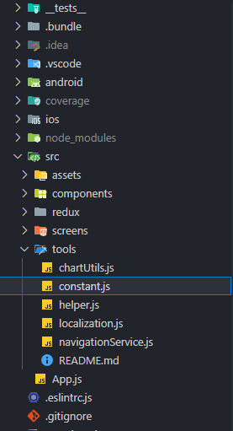

1. **Cari baris kode yang berkaitan dengan route api yang ingin digunakan. Dalam kasus ini yaitu api water bender, seperti yang terlihat pada gambar dibawah ini**

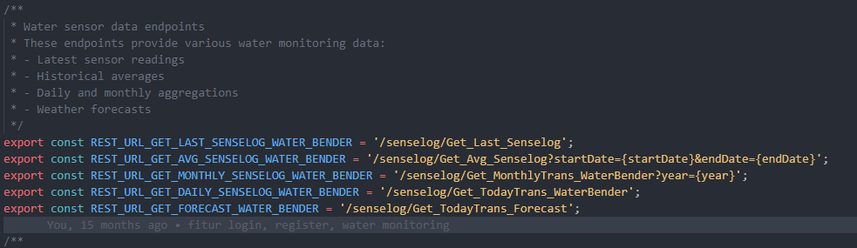

1. **Ubah kode sesuai api yang diinginkan untuk mendapatkan data.**

**============SELESAI============**